富康社区开展“四方议事” 形成小区治理新格局

图片

**踔厉奋发勇向前**

**砥砺前行敢争先**



     为营造良好的居住环境，实现居民自治，进一步提升社区居民的安全感、幸福感和获得感，2023年6月2日上午，富康社区召开龙兴小区“四方”议事工作会议，社区党委牵头，居委委员会、业主委员会、居民代表和物业公司代表参加“四方联动”。

图片

会议现场

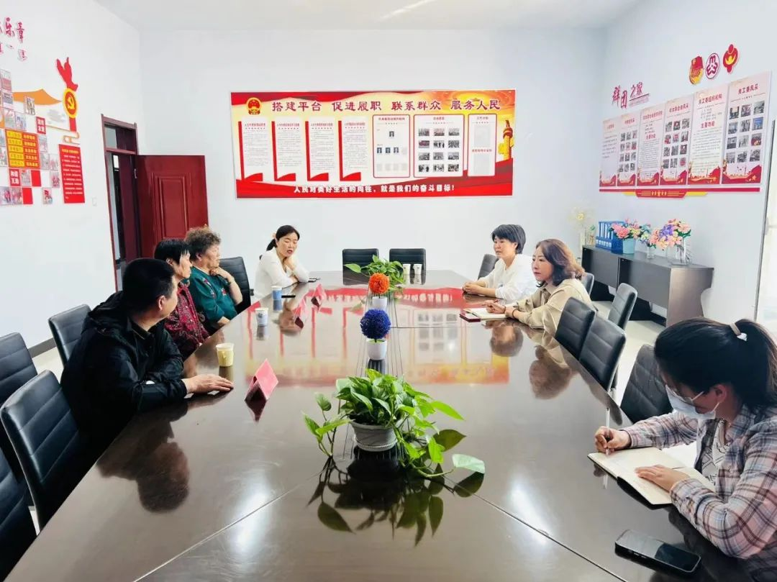

     会上，富康社区党委书记周雅静和各方代表对近期小区内的问题进行了探讨，涉及方面主要包括安全、健康、卫生、绿化、硬件设施等等。尤其是安装充电桩问题，业委会代表首先发言：“现在存在飞线问题，居民将锂电池拎回家充电，存在很大的安全隐患，学生没有地方充电，都去润发海岸充电，很不方便”。物业代表表示“之前因充电桩位置无法确定而没有安桩，现在位置定下来了，安装人员迟迟未来，我们也已经向上反映，力争在月底前安装”。业委会代表提出还希望安装一个自行车棚，居民代表也很认同，物业经理表示可以为龙兴小区安装自行车棚。大家深入讨论，集思广益，认真记录，进行商讨。物业经理表示自己将全程跟踪，并采纳会上所提出的建议和意见，做好规划，争取在本月解决充电桩、自行车棚等问题。

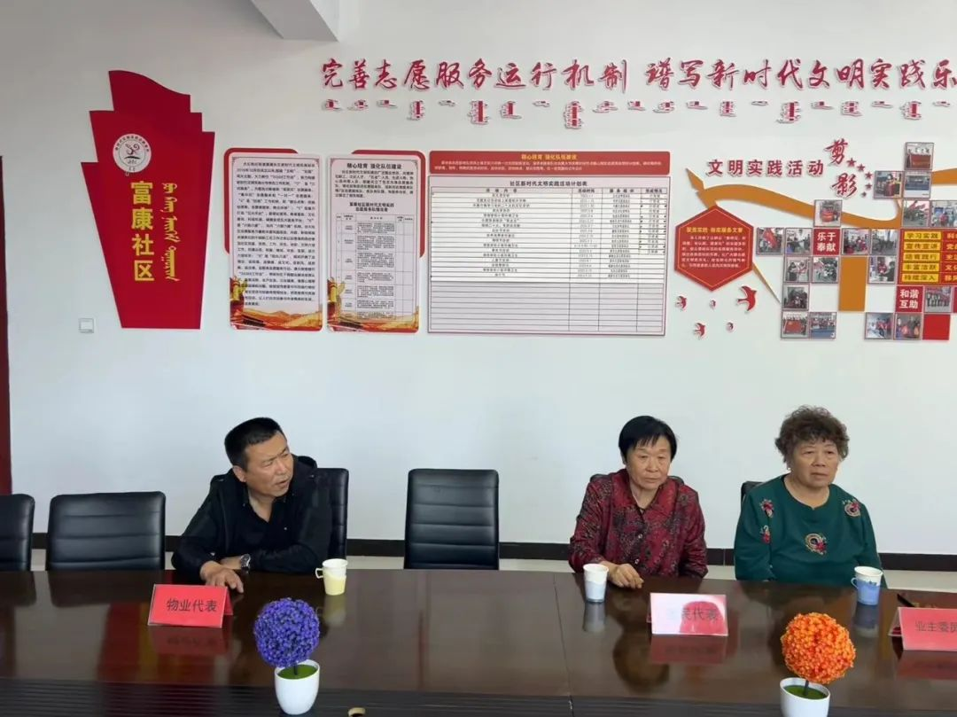

     最后社区党委周书记表示“龙兴小区业委会、物业公司、居民们要心往一块想，劲往一地使，小区这个大家庭才能越来越和谐、幸福。”

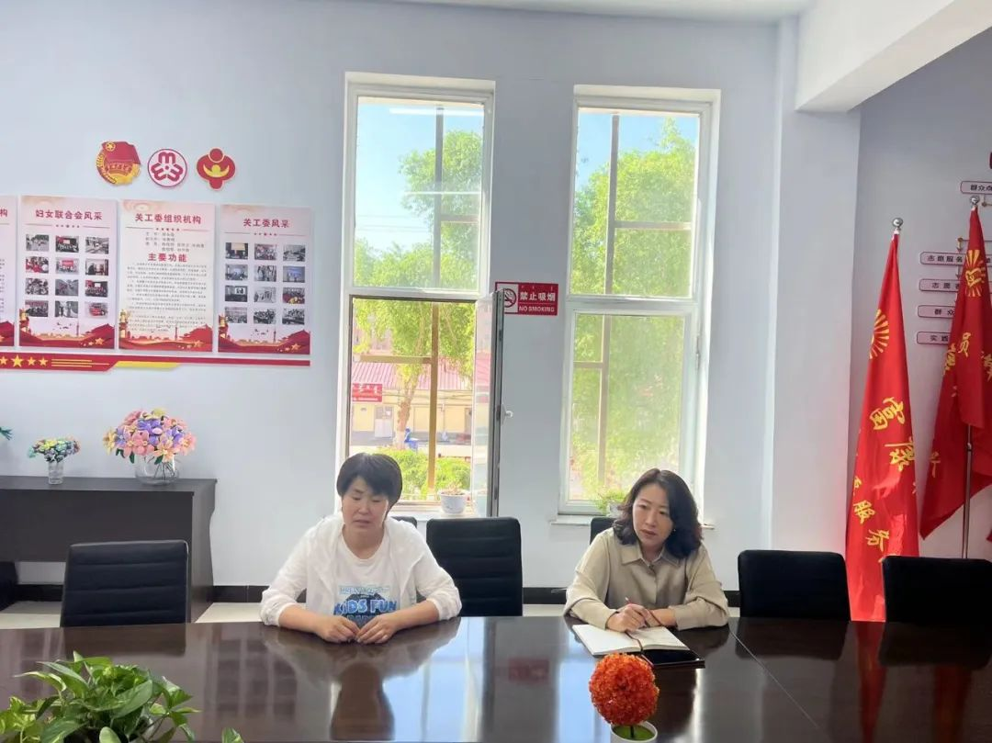

     大家纷纷表示，在今后工作中将加强交流沟通，群策群力、通力合作、齐心协力把小区各项工作做好，不断提高小区环境质量，共同打造出一个环境优美、秩序井然、文明和谐的小区。

